新成立注册的公司第一次记账需要的资料

1、开出去的销售发票（销售发票）
- 收到的进货发票（成本发票）
- 房租、水电费、物业管理费、社保费用、其他行政事业收费等
- 其他产生的费用发票（过路、过桥费 加邮费 出差住宿餐费等)
- 银行对账单及银行回单（银行回单需和银行对账单对应，无回单要注明往来单位和事项）
- 工资表人员名单（新公司和新增工资人员 需提供人员身份证号码)
- 投资款单、法人、股东投资款单
- 固定资产发票、公司开业等相关费用。( 辰信会计提供：注册公司、注册营业执照、代理记账、香港公司注册、企业增资、工商注册营业执照等服务。）

辰信会计公司代理业务图：

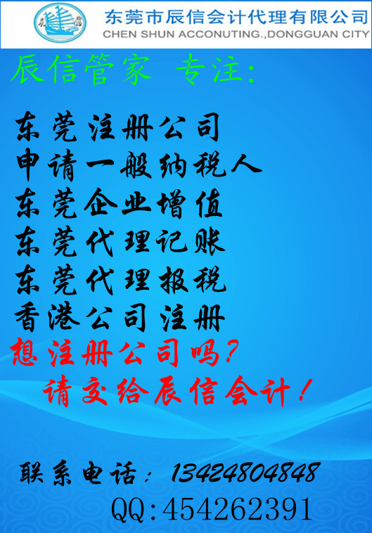

东莞市辰信会计代理有限公司
联系人：王先生 手机：13424804848 QQ：454262391
公司地址：东莞市南城区希尔顿广场2栋901室 公司网站www.cxkjgj.com

